瑞超003佐加顿斯客战：0-4之后二番战，大胜还能复制吗
#米亚尔比 #佐加顿斯 #瑞超 #足球前瞻 #数据分析
三天前佐加顿斯主场 4:0 把米亚尔比打得没脾气，三天后这俩又碰上了，还是米亚尔比主场。联赛里这么紧凑的二番战不常见，上一场的比分就像个倒计时炸弹：客队想再来一次，主队憋着复仇。
结论先行：方向站佐加顿斯客胜，模型 59% 对市场 53%，方向扎实但幅度温和；真正要防的是"刚赢 4:0 再来一场"，净胜两球和大球预期都该打折，别拿上一场的剧本套这一场。
一、三天二番战：0-4 的仇，主场还得了吗
先看底子。佐加顿斯联赛第3（32分），客场 8 场 5胜1平2负、胜率 63%，近10场 6胜2平2负进23球只丢7球，头号射手利恩 18 场 13 球、中场赫格兰德一人送出全队 45% 的助攻，进攻多点开花还带组织核心。米亚尔比联赛第12（20分），主场 8 场只赢 3 场，近10场 2胜1平7负进9球丢18球：欧冠资格赛被布拉迪斯拉发淘汰、欧罗巴被萨尔茨堡双杀、联赛刚挨了佐加顿斯 4 球，双线溃败的士气，不是换个主场就能缓过来的。
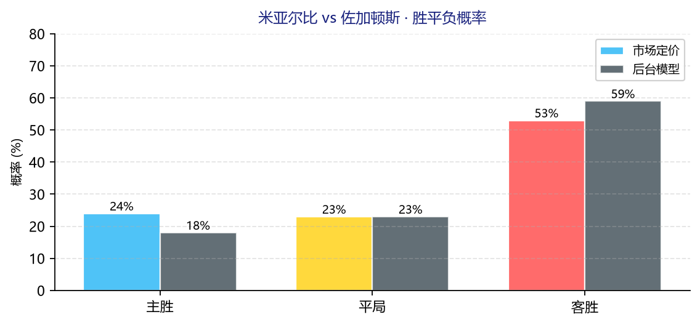
结果 | 市场定价 | 后台模型 | 偏差
米亚尔比胜 | 24% | 18% | -6pp
平局 | 23% | 23% | 0pp
佐加顿斯胜 | 53% | 59% | +6pp
大2.5 | ≈63% | 53% | -10pp

⚔️ 战意：佐加顿斯第3在争欧战席位，无欧战分心、联赛可全力；米亚尔比 5 天后要打哥德堡的保级关键战，这场复仇战会不会拼尽全力，要打个问号，若主队战略性留力，客队反而更轻松。
💰 信号：方向温和（+6pp），市场对客队定价没有明显过热，资金小幅流向佐加顿斯。真正的分歧在大小球：市场大2.5 高达 63%，明显在跟随上一场 4:0 的大胜惯性，可后台模型只给 53%，历史交锋近10场大球率更是只有 40%（场均 2.4 球），刚被血洗的主队主场多半会收缩摆大巴，市场这口大球汤，别急着喝。
🌍 外部视角：综合数据倾向：瑞典媒体常规叙事「佐加顿斯争欧战强势 vs 米亚尔比保级挣扎」，连续交锋让客队心理占优是最大共识。
高概率比分：首选 1-2，次选 0-1，留意 1-1。
二、二番战的三个剧本
剧本A（六成）：客队小胜收工。佐加顿斯控住场面进 1-2 球，米亚尔比主场进一个挽尊，比分 0-1 / 1-2，上一场 4:0 让客队不用再证明自己，收着踢更常见。
剧本B（两成半）：主队摆大巴偷平。米亚尔比被血洗后学乖了，主场全线收缩打反击，佐加顿斯攻坚乏力，1-1 / 0-0，历史交锋米亚尔比主场对佐加顿斯也常出 1:1。
剧本C（一成半）：复仇战大爆发。主队破罐破摔对攻，双方都放开，2-2 甚至 3-2 的高比分，但米亚尔比近10场丢了 18 球，对攻等于送。
维度 | 方向 | 门槛 | 进球 | 比分
判断 | 佐加顿斯占优 | 净胜2球谨慎 | 倾向小比分 | 1-2 / 0-1 / 1-1
三、佐加顿斯净胜两球，值不值得追
让球线主队+1：市场给米亚尔比受让 46% 的保护，模型 41%，两边都承认主队+1 有支撑。换句话说，佐加顿斯净胜2球的概率模型只给 35%，还有 24% 的走盘风险卡在净胜1球上。上一场 4:0 是大胜没错，但二番战里主队不会用同一套姿势挨打，这场让球方向的性价比，明显不如干脆利落的方向客胜。
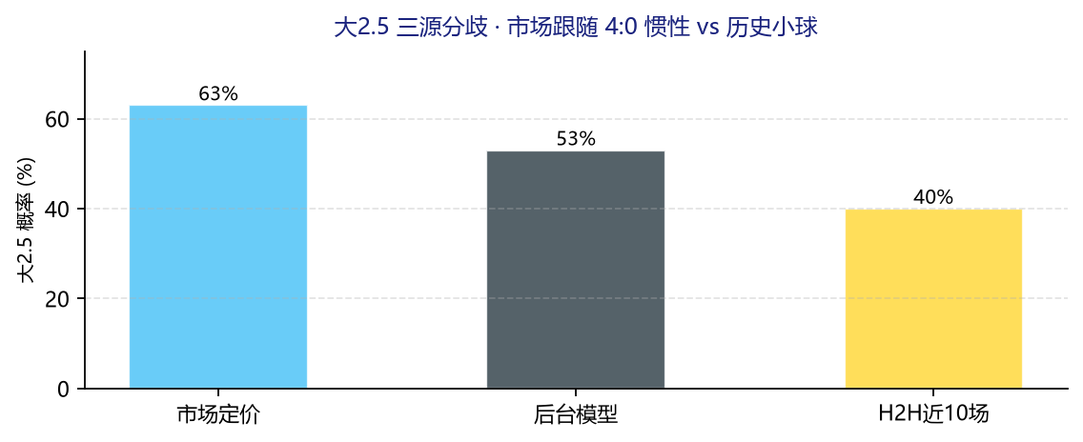
这场说白了：佐加顿斯赢面清楚，赢两球难。方向跟客队，比分守 1-2 / 0-1，1:1 揣兜里防一手，大球那口汤别碰。你觉得这场二番战，佐加顿斯能复制 4:0 吗？评论区留个比分，赛后回来验证。
难说。真说不好。
数据来源：懂球帝、ESPN、各队官网
注：本文基于两队技战术、历史数据与赛事背景的客观模型推演，仅供足球运动战术探讨，请理性看待比赛。

